
O CAMIÑO DOS FAROS Etapas 1-5
(Faro de Laxe)

4ª Etapa: Laxe-Arou (17,7 Km +-).
Esta cuarta etapa nos empieza a acercar al corazón de la Costa da Morte. La etapa comienza en Laxe visitando el puerto y la Iglesia de Santa María da Atalaya para, desde allí, dirigirnos al Faro de Laxe por la Ruta da Insua (3º Faro puntuable). Desde el faro tenemos una amplia panorámica de la Ría de Corme y Laxe y de toda la ruta que nos espera hasta llegar a Camelle. Muy cerca del faro, disfrutaremos de dos curiosidades de la naturaleza: la Furna da Espuma y la Playa de los Cristales. A partir de ahí, iniciamos una senda por la Enseada da Baleeira que nos llevará hasta el Peñón de Soesto, con unas impresionantes vistas de toda la Ruta da Insua y de la playa de Soesto.
En Soesto hacemos la primera parada de avituallamiento antes de recorrer la Punta de Catasol y la Playa de Arnado, para llegar a la playa y las lagunas de Traba, donde podemos contemplar gran cantidad de aves.
Desde Mordomo, al final de la playa de Traba, sale un camino que nos llevará por otro paisaje espectacular de este Camiño dos Faros. Toda esta costa en dirección a Camelle te traslada al cuento de Gulliver en Liliput, en el mundo de las grandes piedras. Piedras de todas las formas y tamaños en otro paisaje único de este Camiño dos Faros hasta llegar a la cala de Sabadelle, antiguo puerto ballenero.
Camelle es otro punto clave de la ruta. Entramos por su playa y pequeño puerto pesquero para llegar al muelle donde están los restos del Museo de Man. Desde allí, el final de la etapa nos lleva por pequeños caminos costeros hasta Arou, donde termina esta corta pero intensa cuarta etapa del Camiño dos Faros.
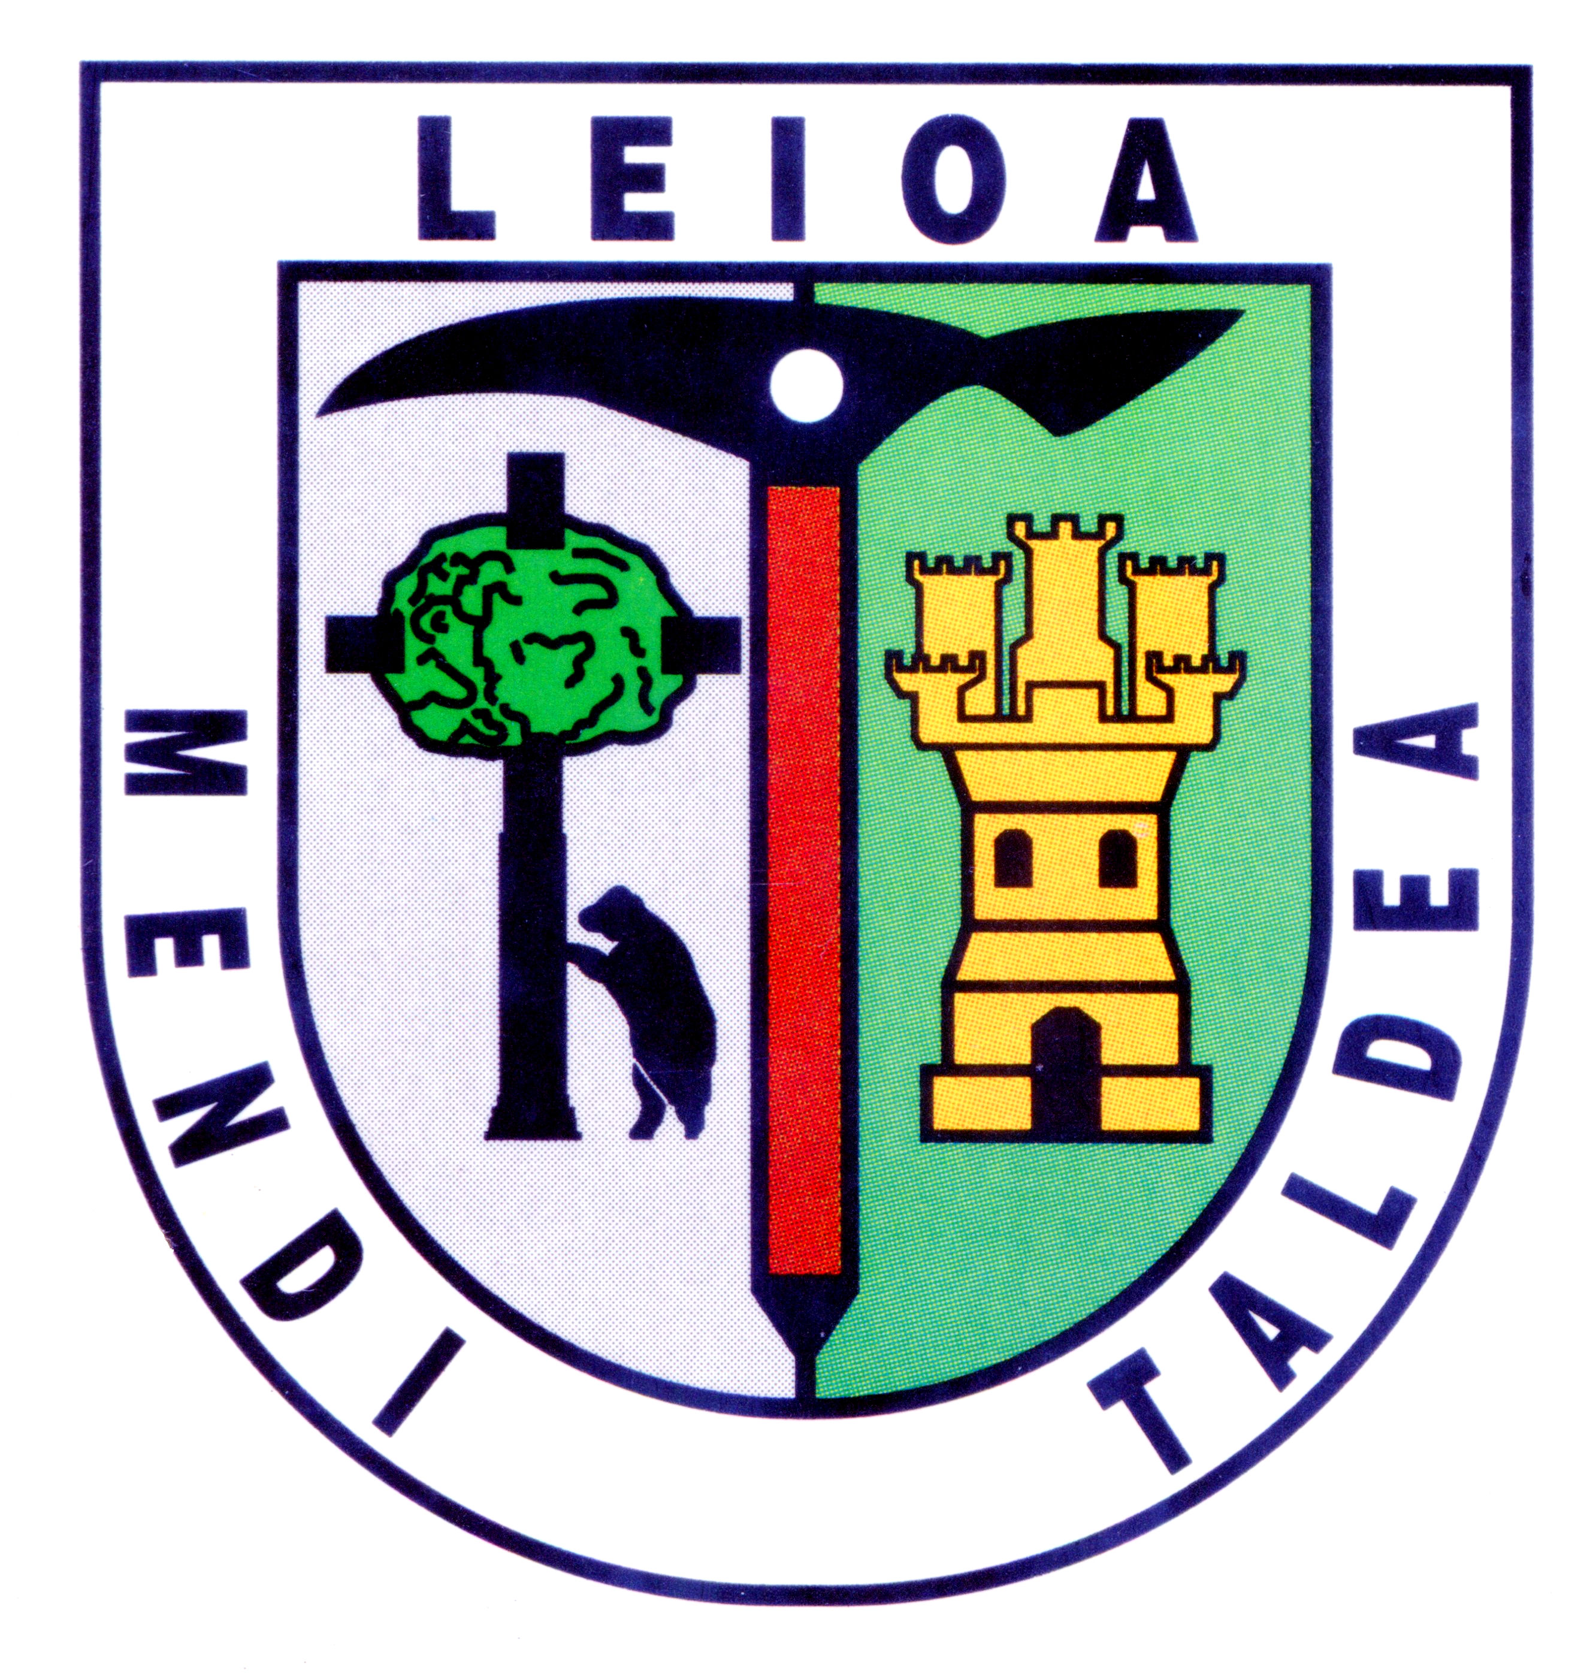
LEIOA MENDI TALDEA
DESDE 1992

